Axel Javier Guadalupe Alvarez Felipe
VISTAS DE GESTIÓN DE EMPLEADOS
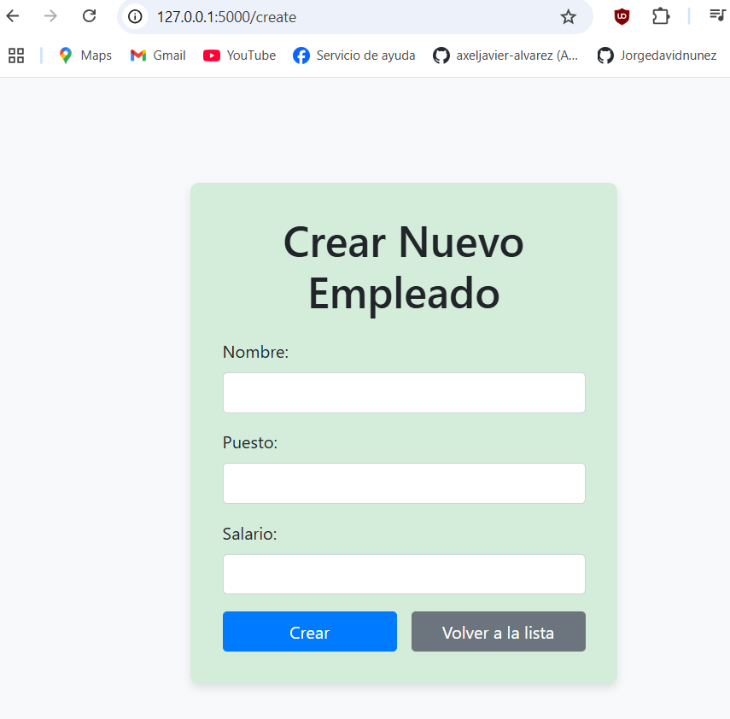
Index.html

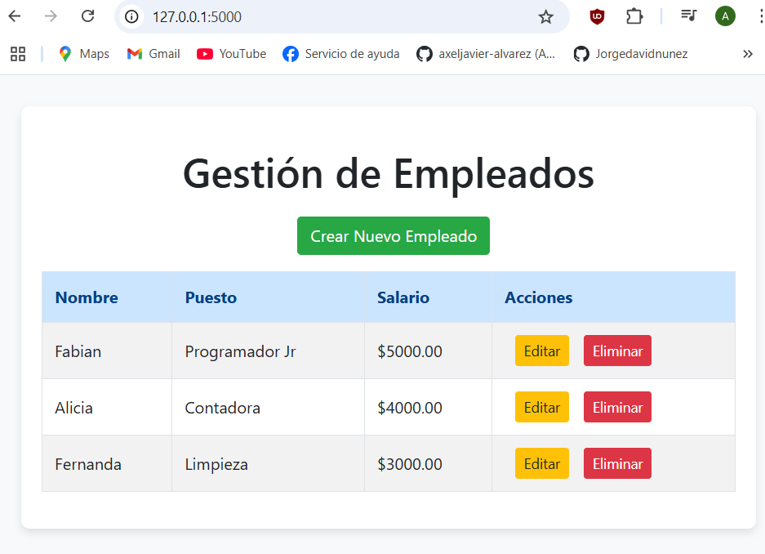
Create.html

Update.html
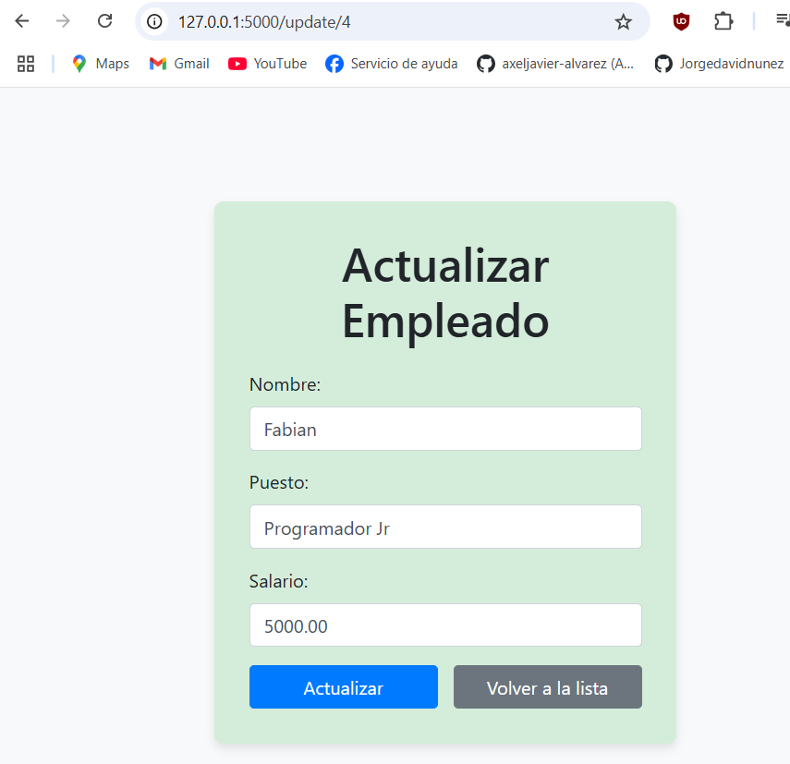

Delete.html
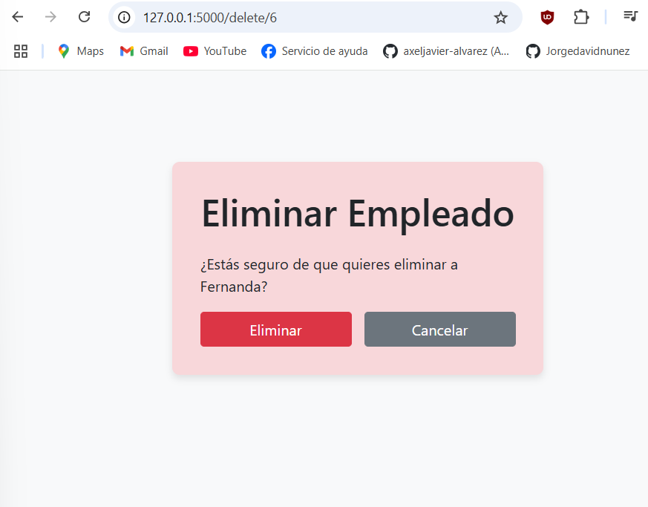

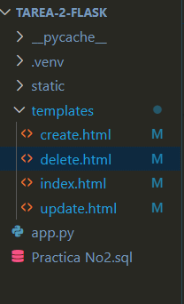
Estructura carpetas

